Rule Tile

环境：Unity 2018.3.6f1，2D游戏场景

资源包：2DGameKit

**步骤一：导入及切割图片**

将导入的图片的Sprite Mode设置为Mulitple

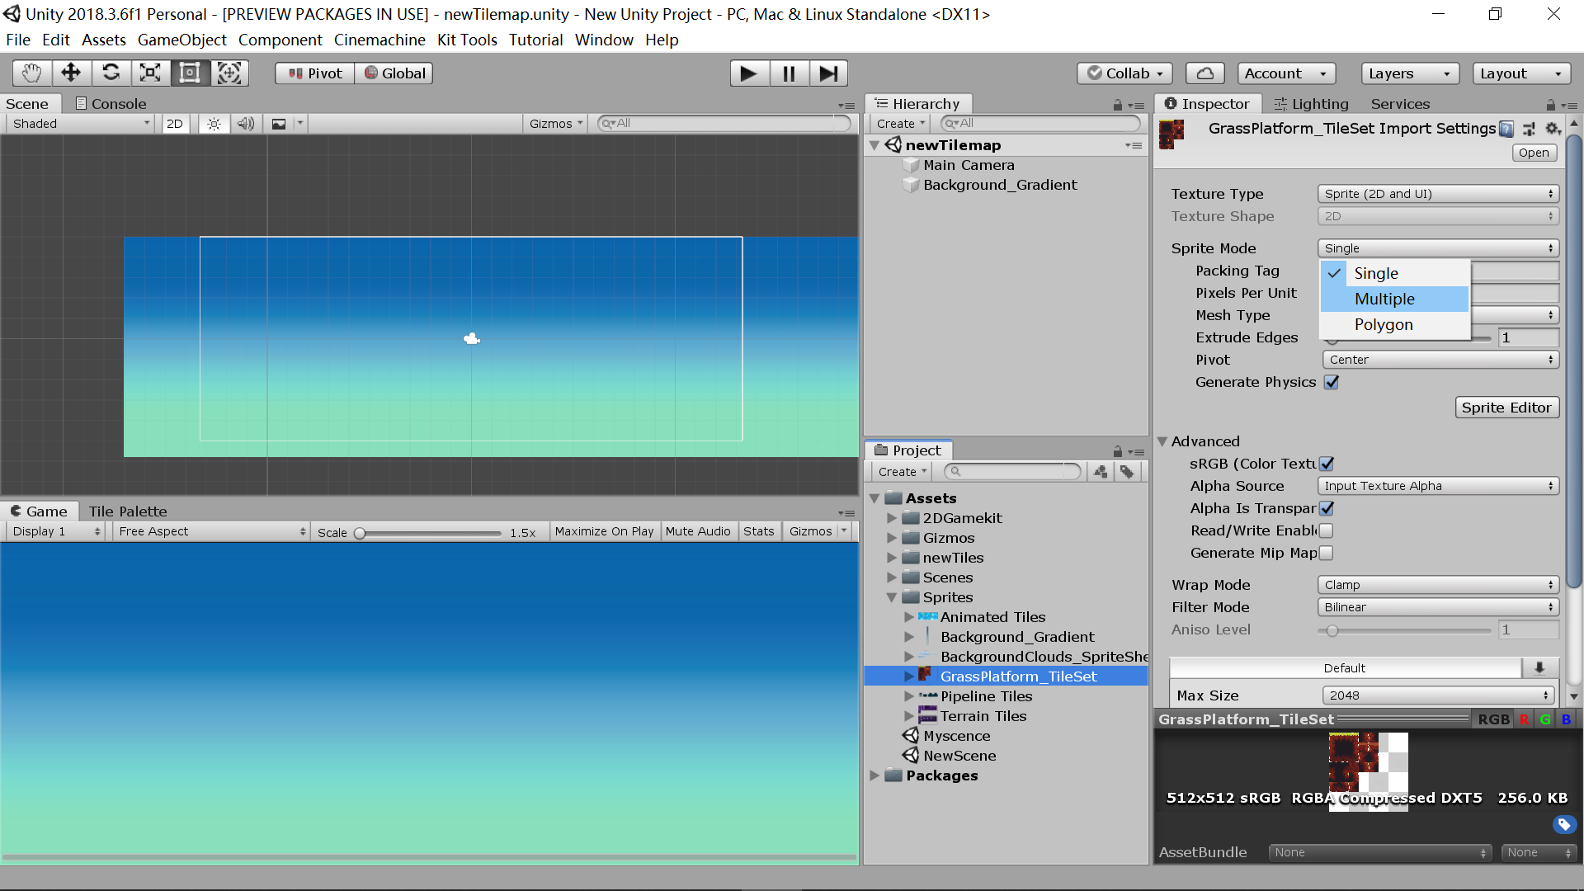

Pixels Per Unit设置为图片单块大小既64（以该图为例：512/8=64）

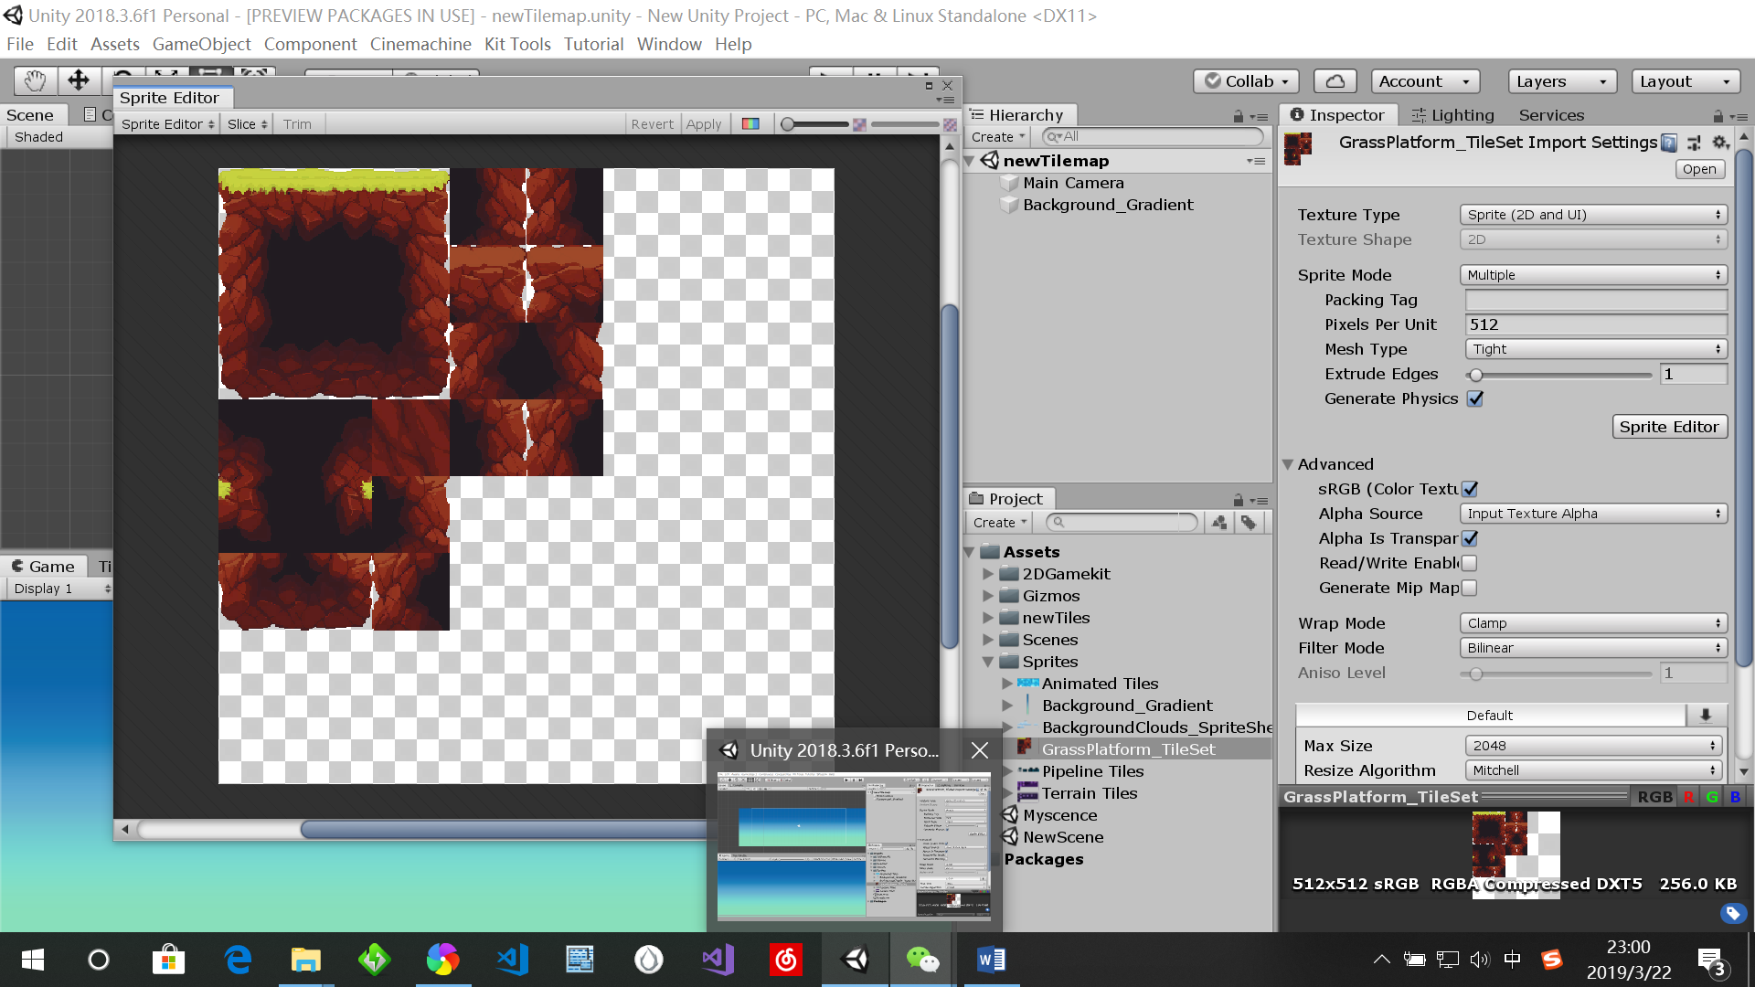

设置成功后点击sprite editor编辑图片

Slice—Tyler—Grid By Size—Slice

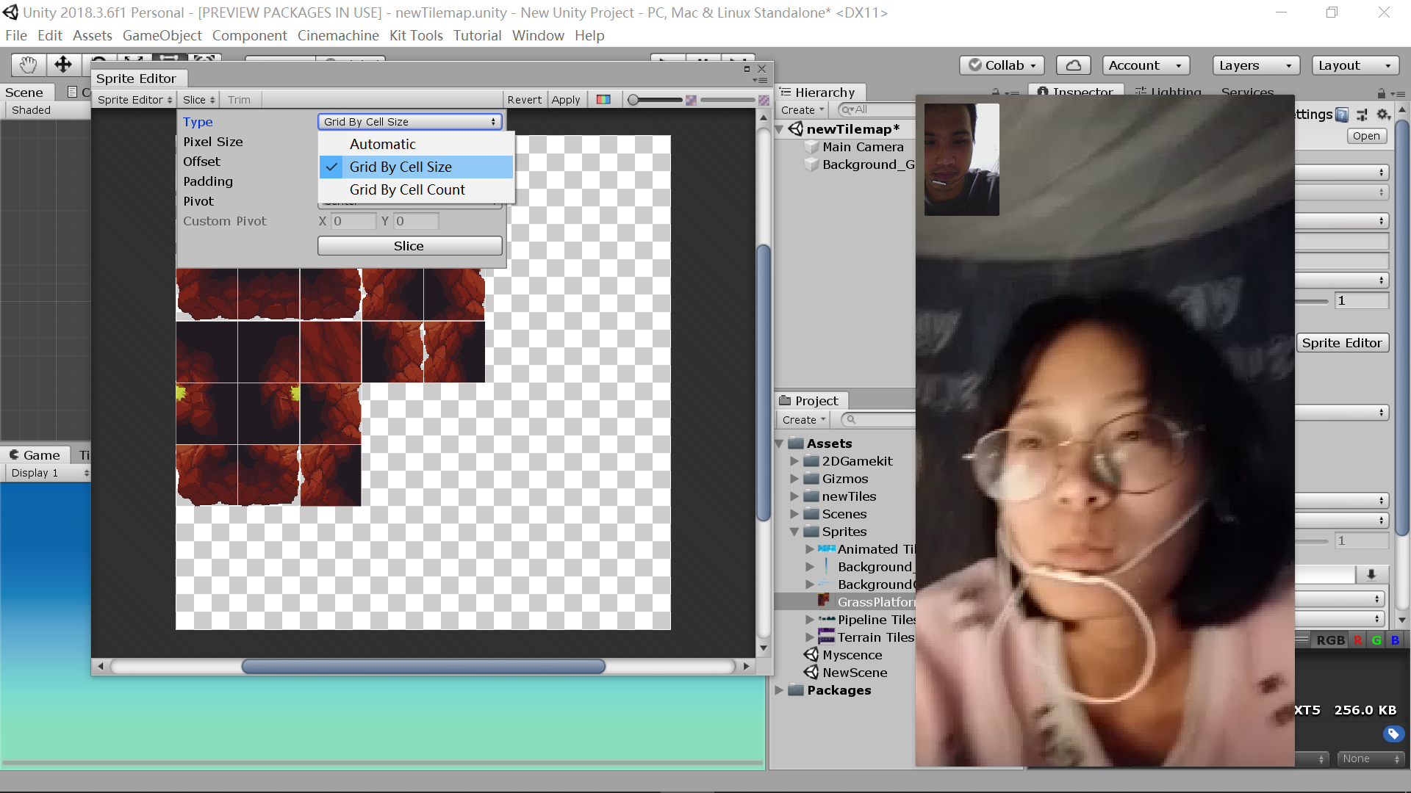

点击应用，此时该图片已切割成功

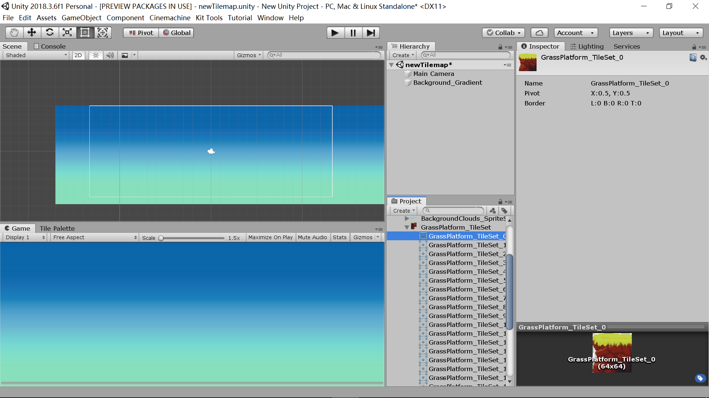

**步骤二：创建Rule Tile并设置图片规则**

在Project右键创建Rule Tile

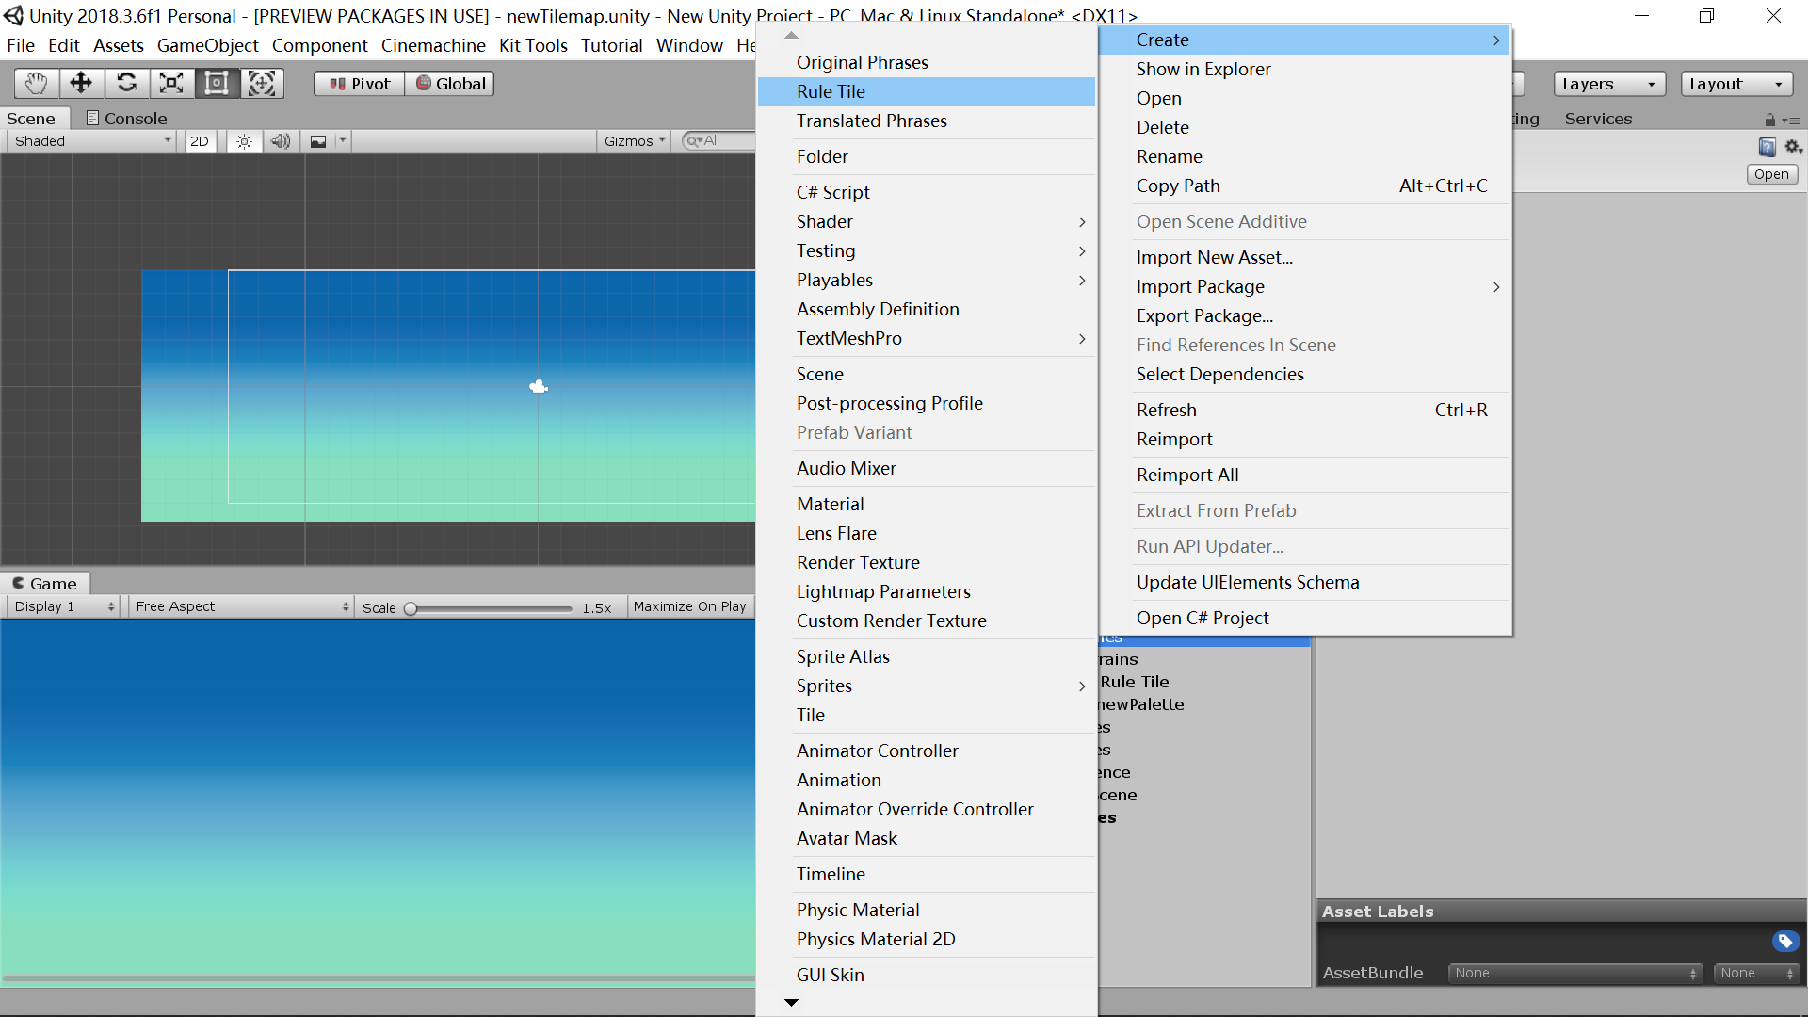

创建成功后，设置一张切割好的图片（随意一张）

将Collider设置为sprite（既开启碰撞机，对于不需要检测碰撞的则设置为None），

且每一张图片单块都要设置

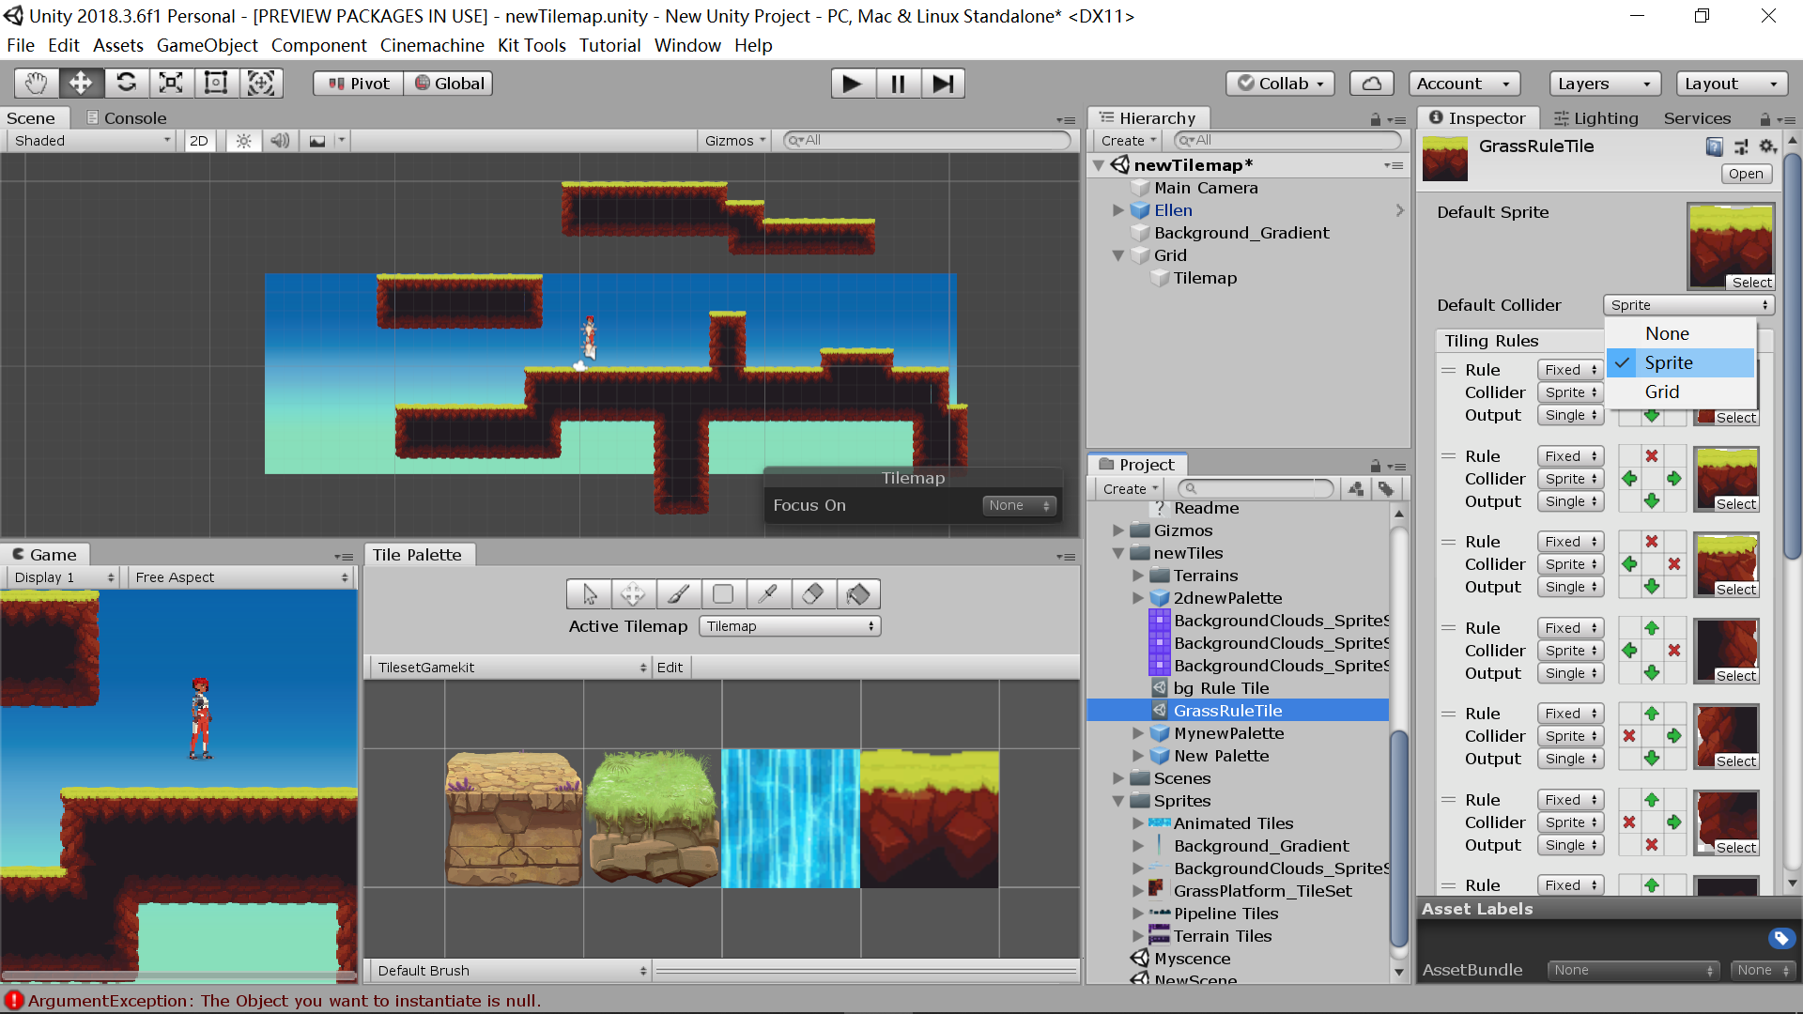

设置好图片后，在下边点击”+”，依次添加图片

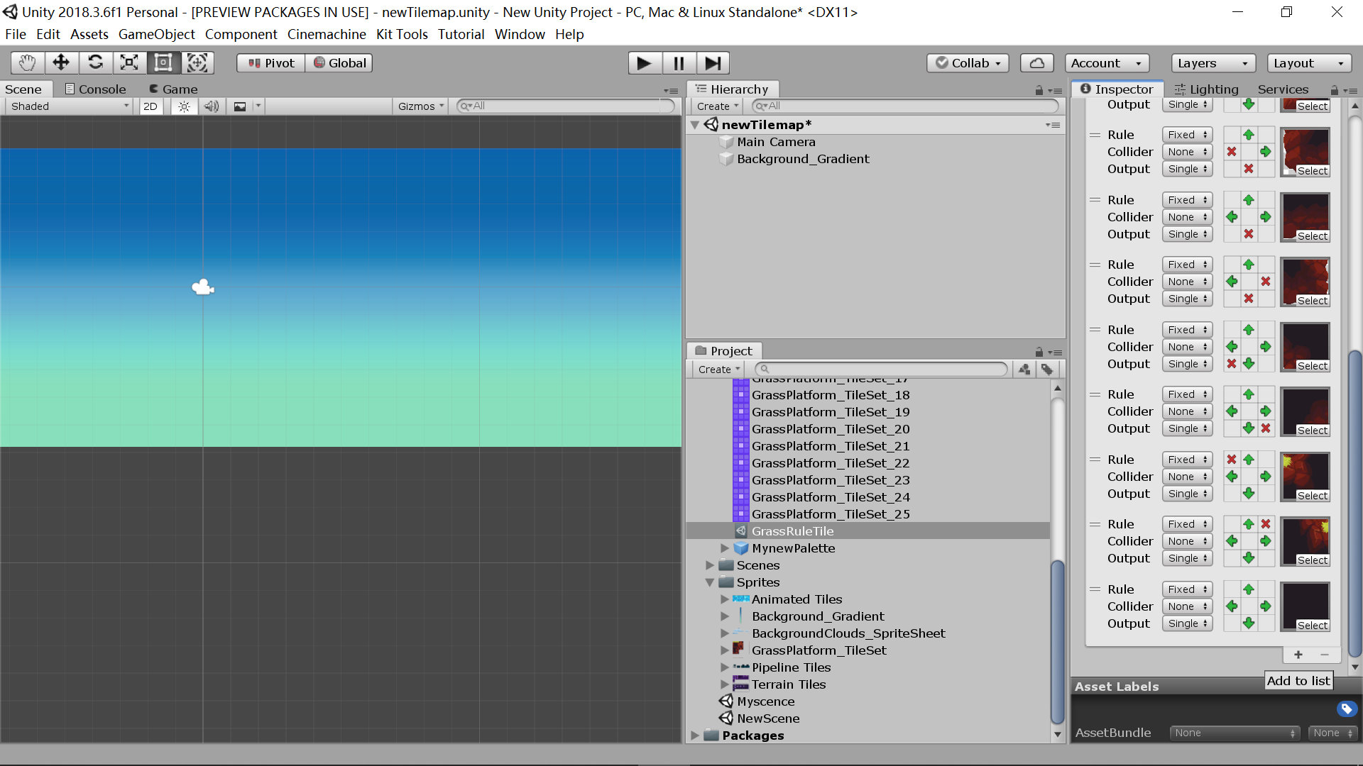

根据其图片单块的摆放位置设置其规则

点击一次为绿色→，点击两次为红色×，点击三次空白

绿色代表该相邻位置有相连的图片，红色代表没有

如图为例，该图片单块应该摆放在左上角

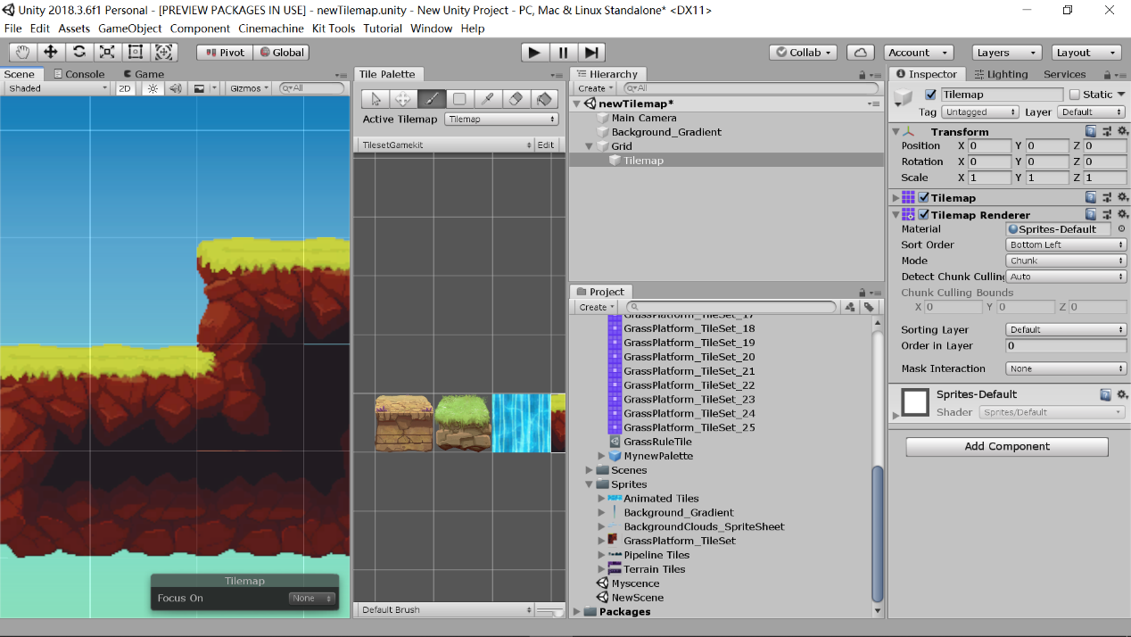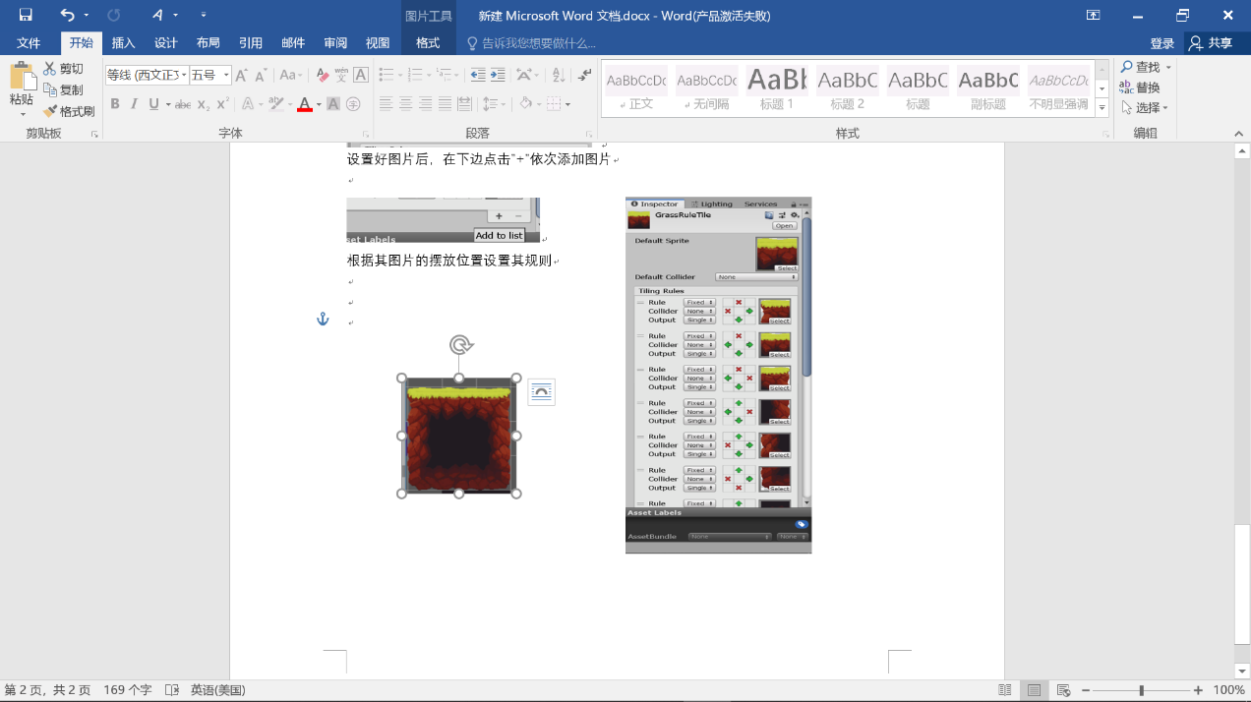

**步骤三：创建Palette以及TileMap**

**创建Tile Palette**

Window—2D—Tile Palette（如下图）

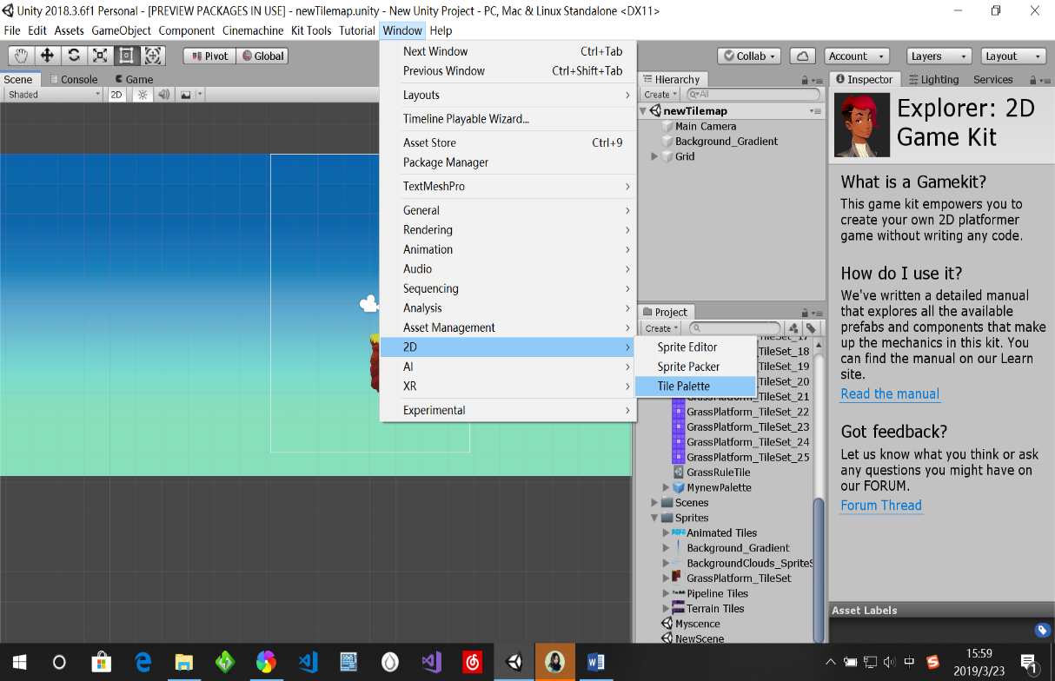

创建成功后弹出一个界面（如下）

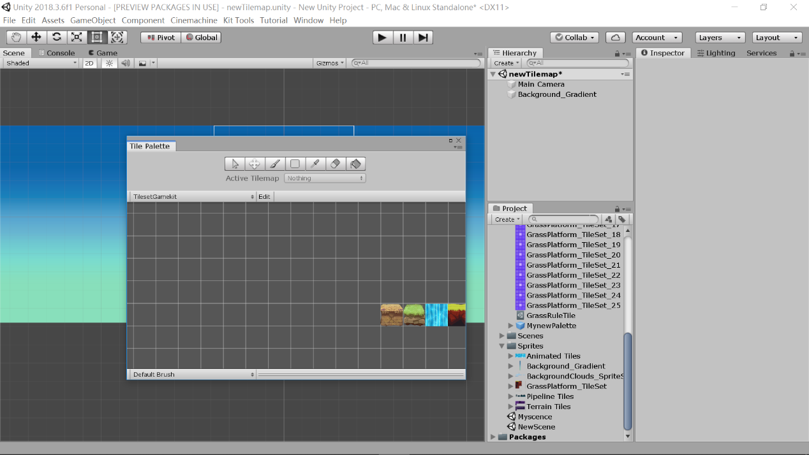

**创建新的Palette**

点击TilesetGameKit，在下拉菜单中点击Create New Palette

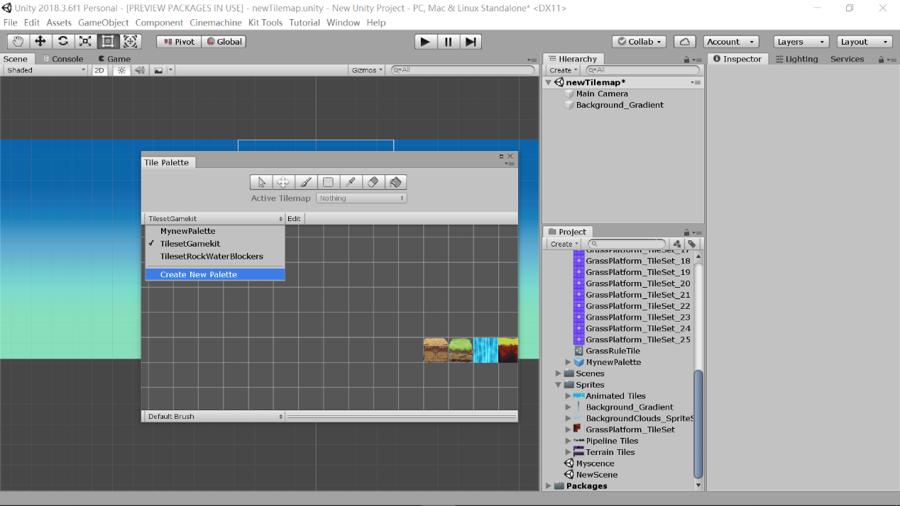

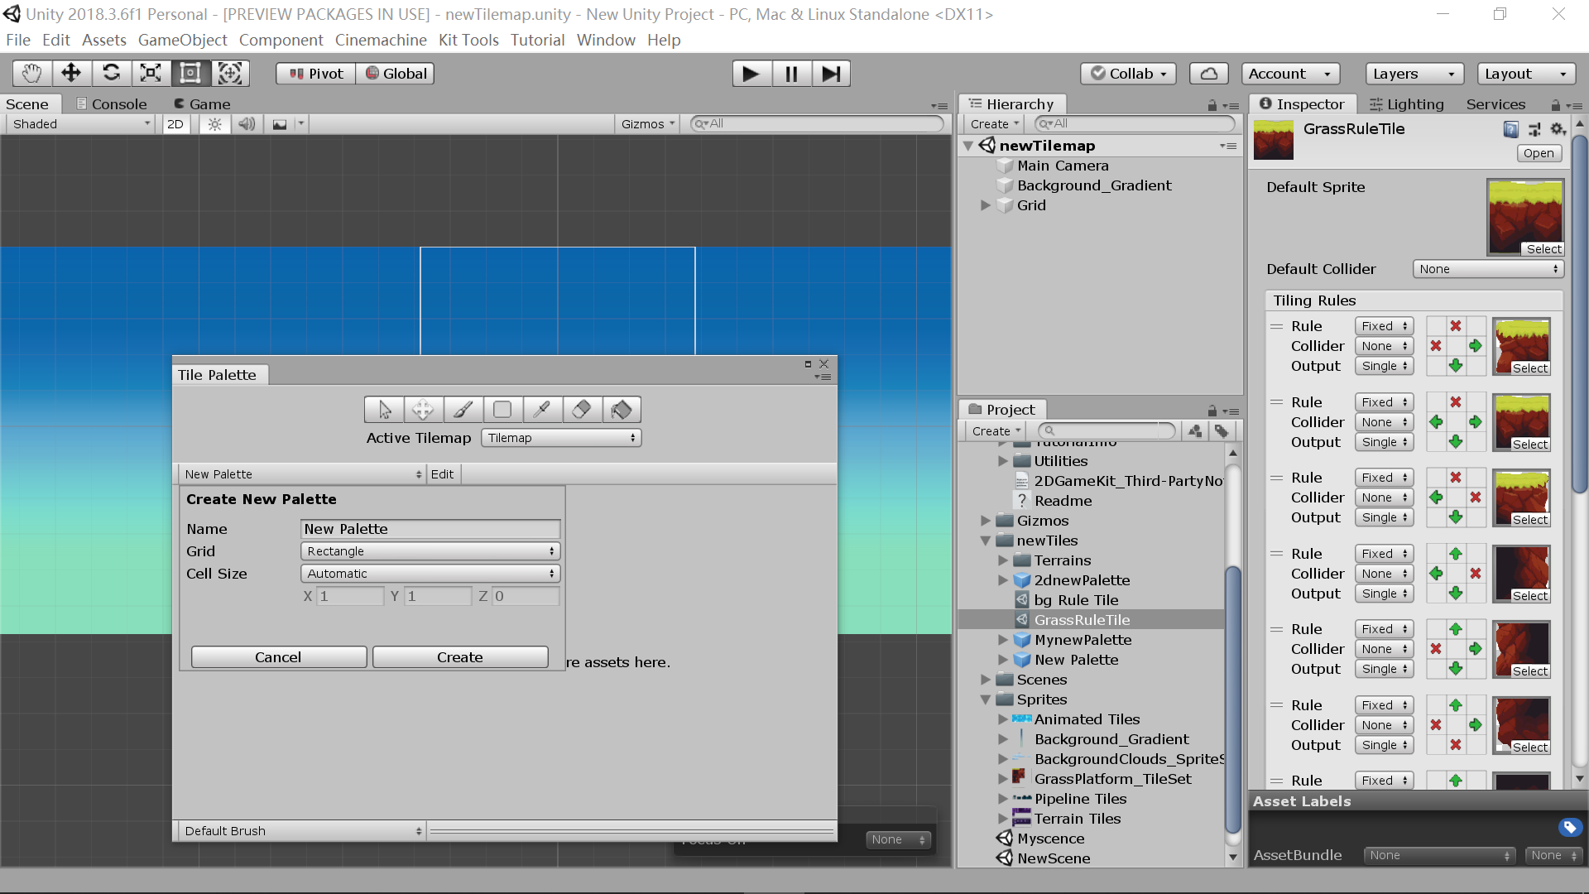

创建保存成功后，将之前创建好的RuleTile直接拖进去

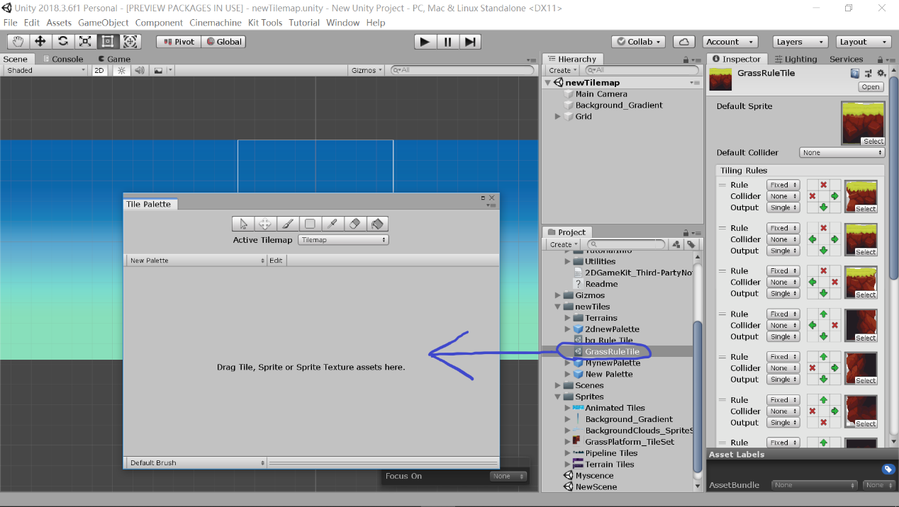

此时RuleTile已经完成

接下来在场景中创建TileMap

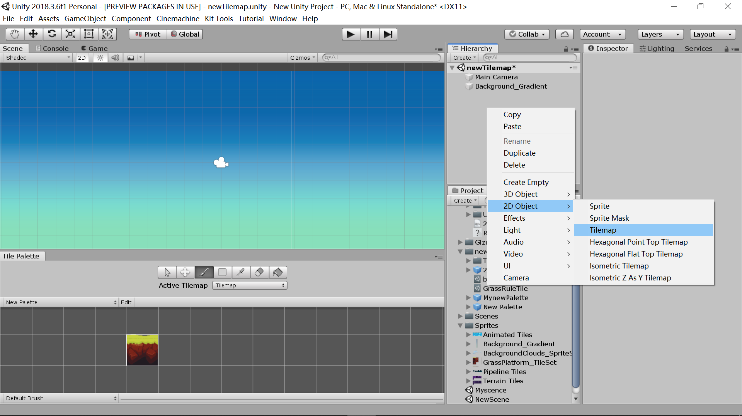

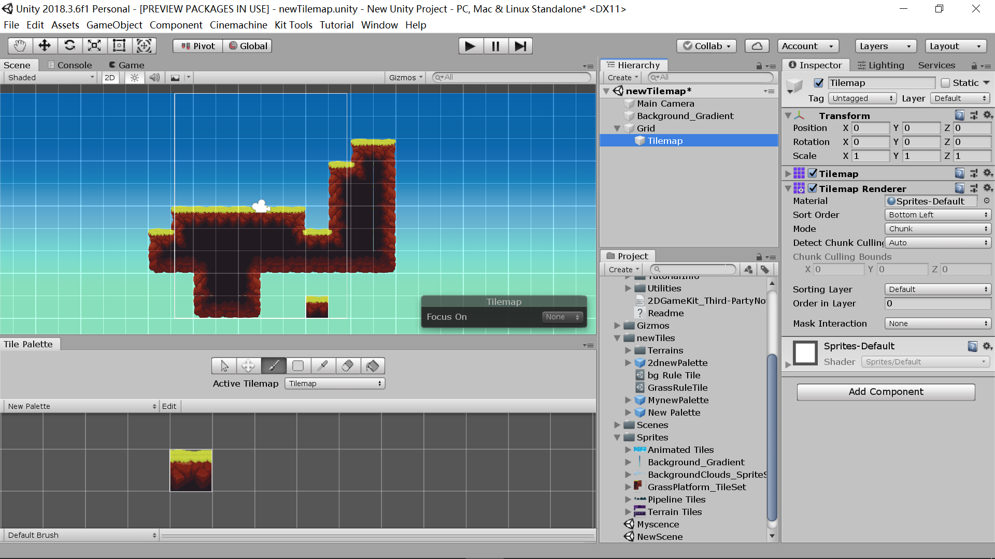

以上是RuleTile的创建及在场景中的引用

在画好后，可以给该地形添加三个组件

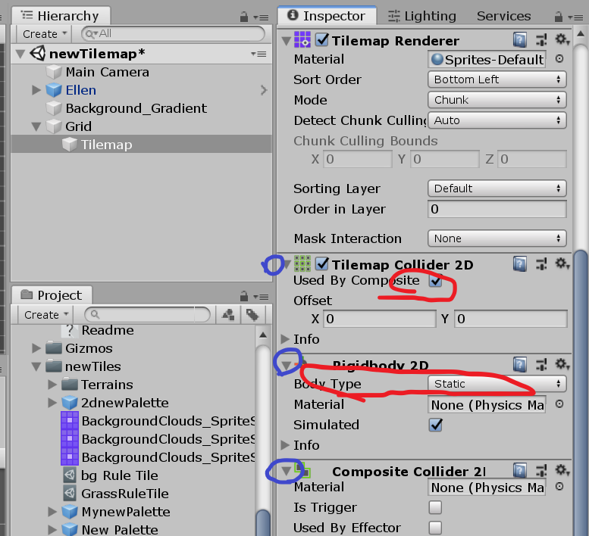

对于**动画Tilemap**，其创建方式跟上面差不多

只需更改OutPut为Anima，并且将要播放的序列帧依次放进去

（参数speed为播放速度）

如下

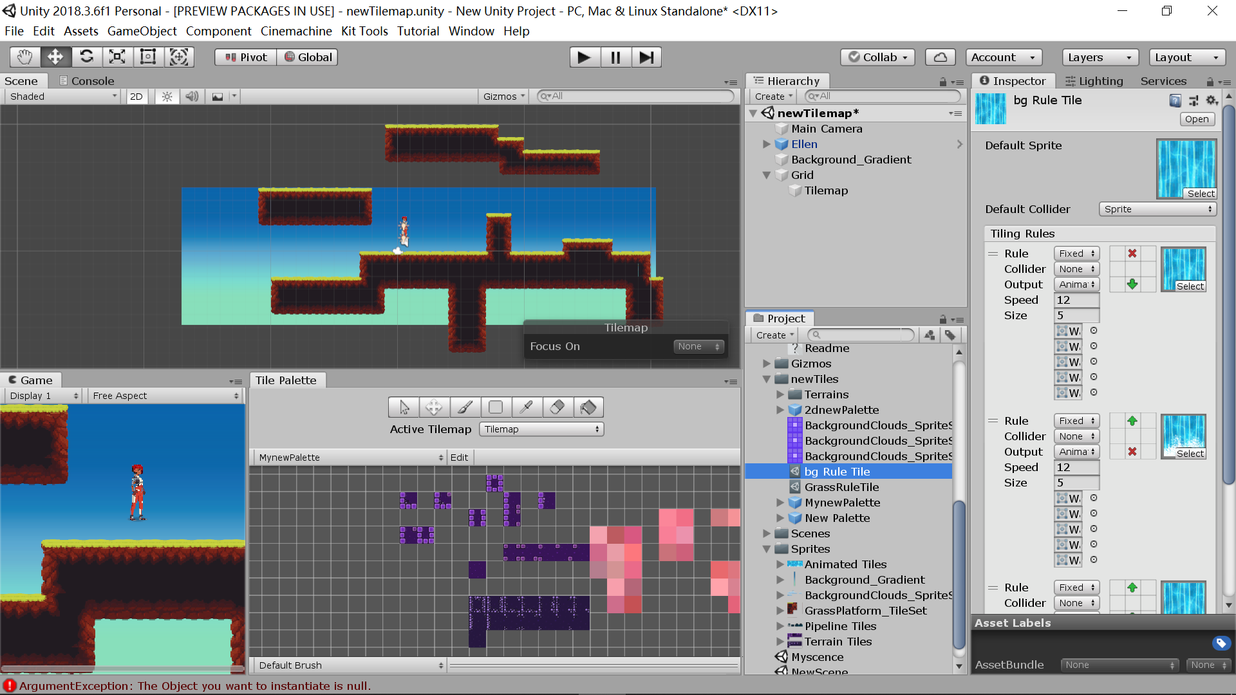

对于随机的Tile,步骤跟RuleTile创建一致,

只需更改OutPut为Random

然后将大小一致的图块添加进去

（虽然是随机的，不过其实场景中的每个图块的纹理已经确定，也就是说你用随机的Tile在场景中画上去之后擦掉再画一次,该纹理不变，不过可以通过调节Noise的参数重新设置纹理）

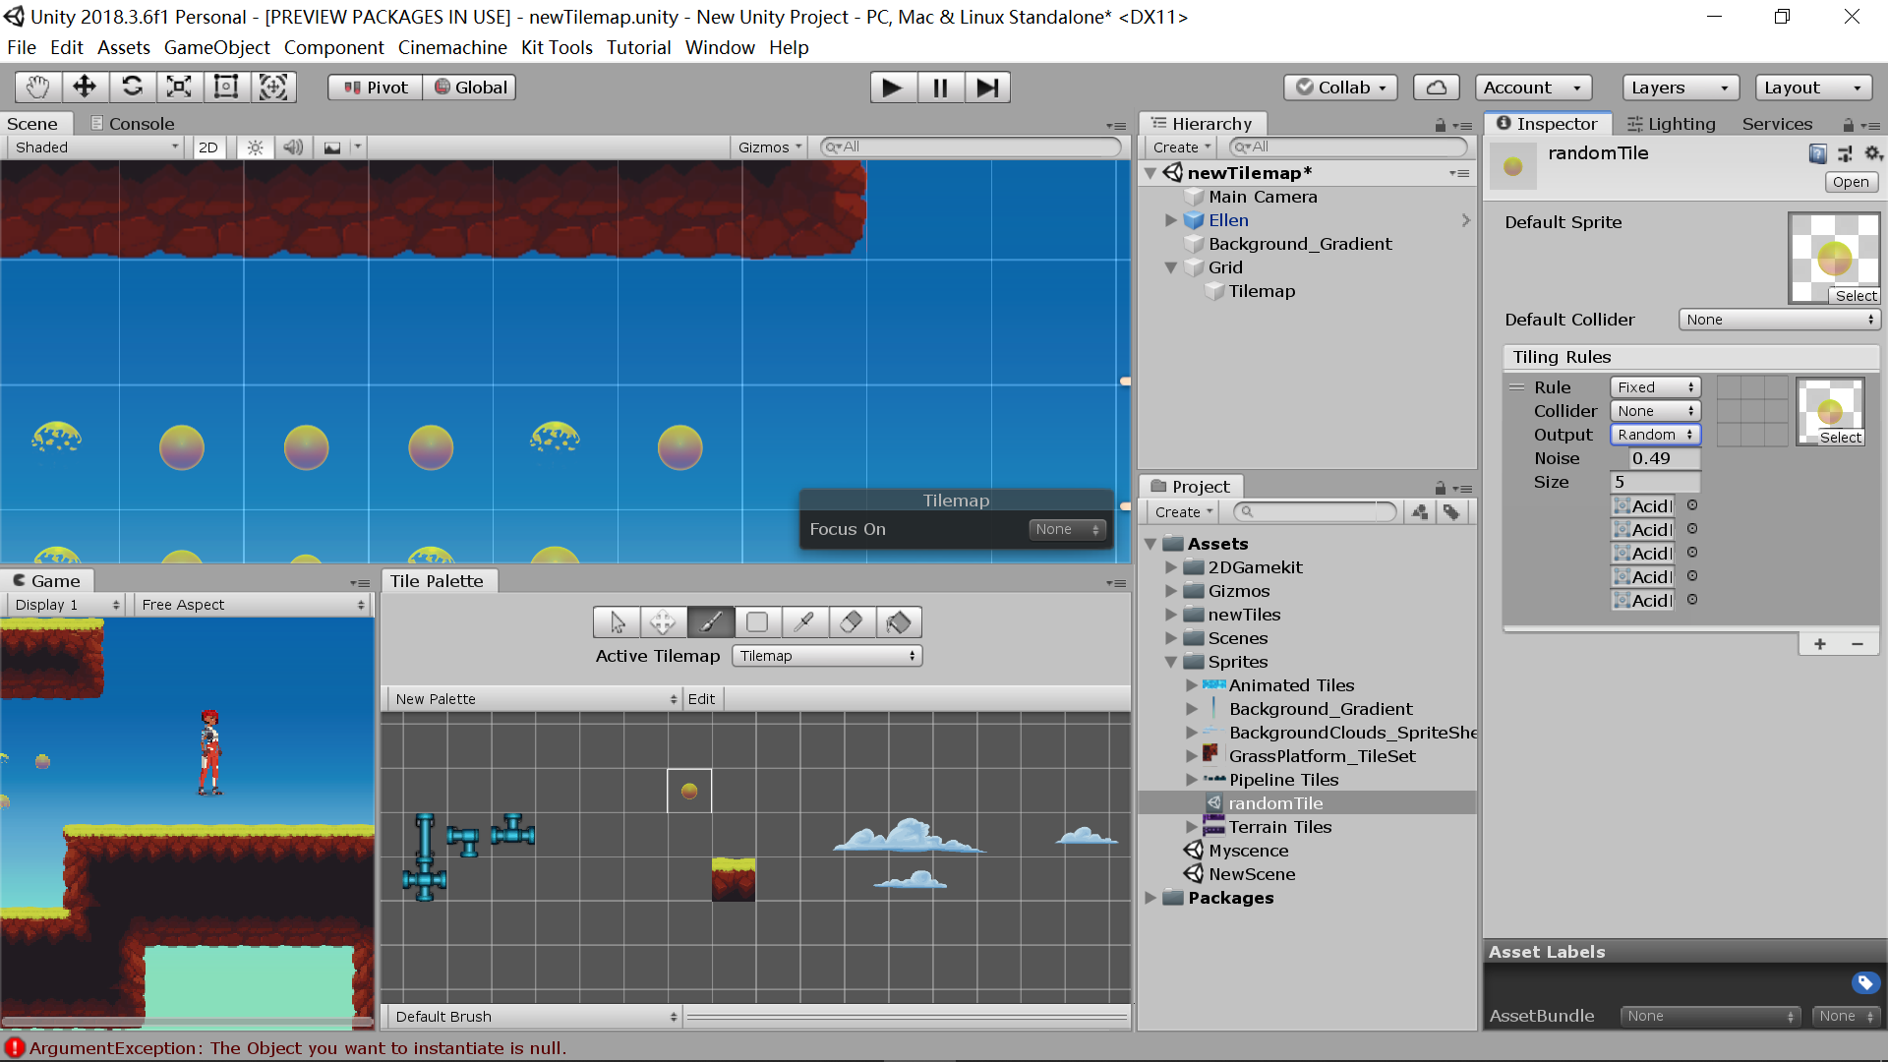

对于普通的TileMap,可直接跳过设置图片单块的摆放的规则（也就是不用创建RuleTile）

直接将图片拖进Palette即可.